1. **登录oa.buaa.edu.cn，选择 “合同系统”**

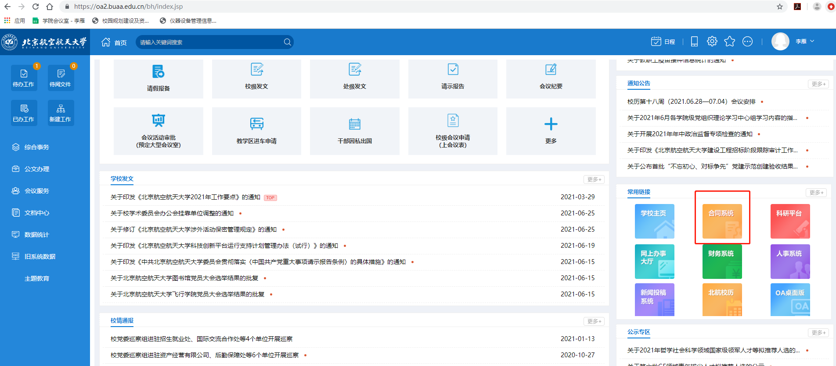

1. **选择 “国际交流”**

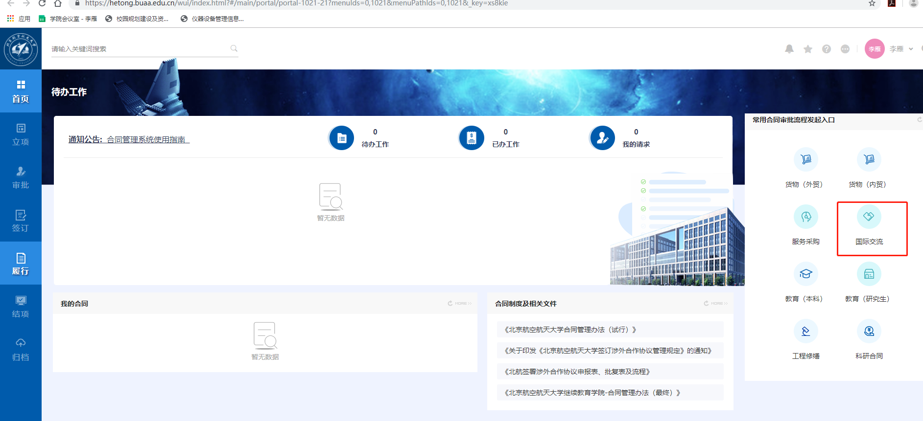

1. **按照项目需求填表申报 （示例）**
2. 按照要求填写信息
3. 上传相关合同（不带签字的）、[保密承诺书及预案](http://scse.buaa.edu.cn/baomiyuanmoban2021-fromchenlaoshi-v3.docx)

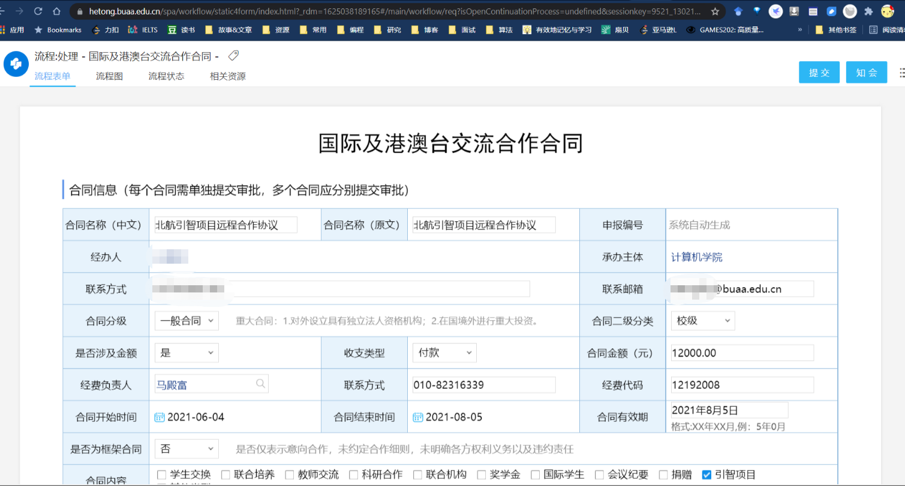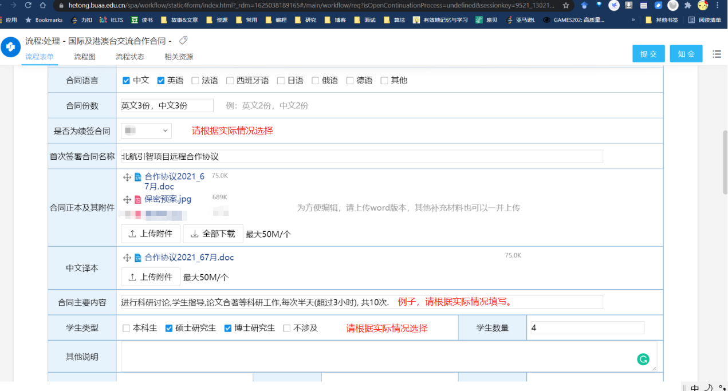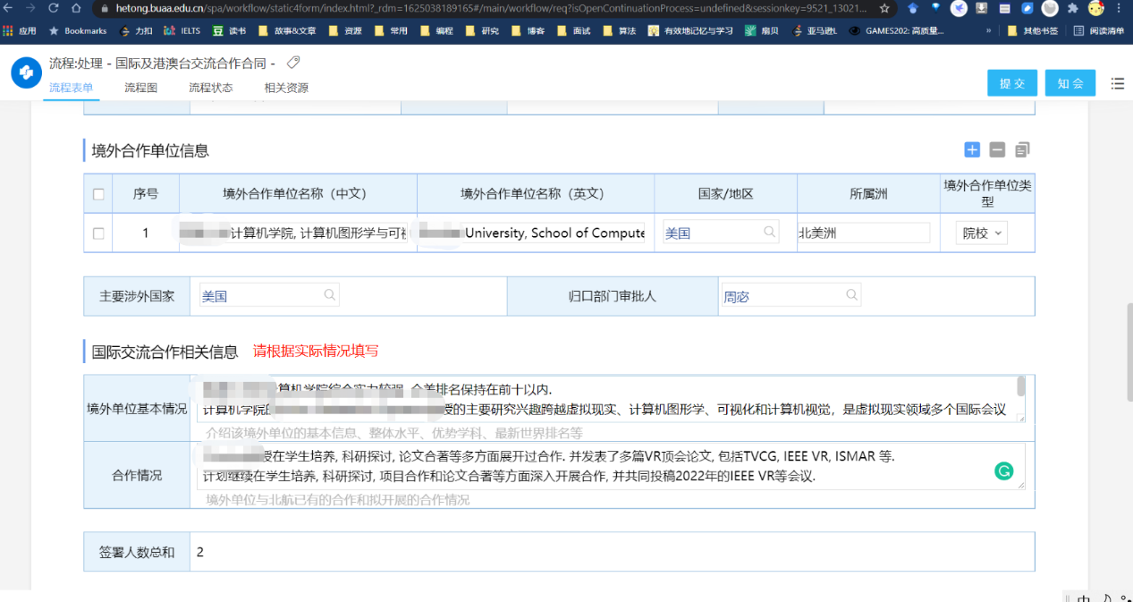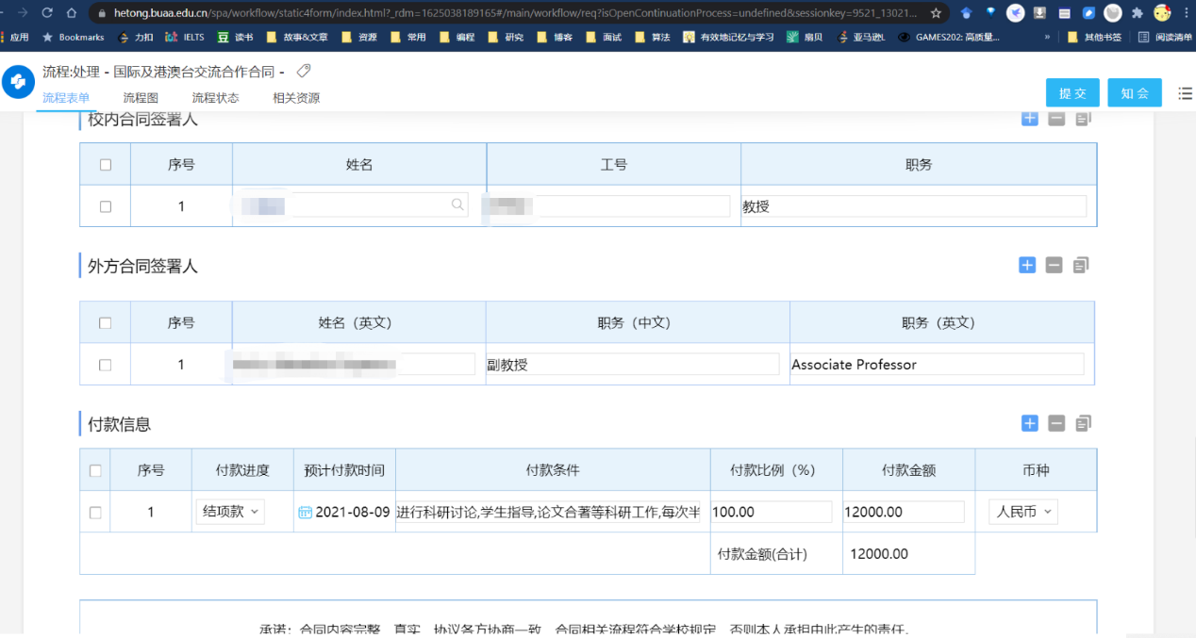

1. **审批流程**

